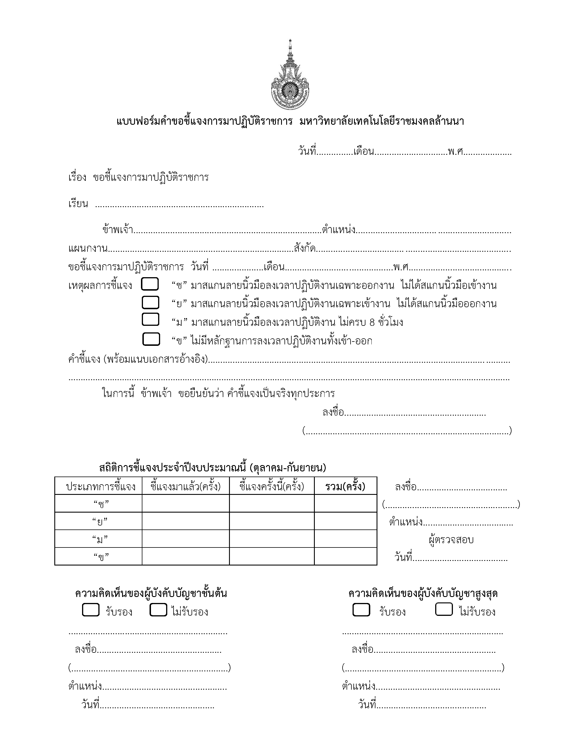

 ดาวน์โหลดแบบฟอร์ม ข้อที่ 23

นางสาวกิตติญาพร ฟูกุล

นายขัติพงษ์ จิโนสุวัตร์

ผู้ช่วยศาสตราจารย์สมเกียรติ วงษ์พานิช

รองผู้อำนวยการฝ่ายสารสนเทศและประมวลผล

ผู้อำนวยการสำนักส่งเสริมวิชาการและงานทะเบียน

นายทดสอบ

0

0

0

0

0

0

0

0

0

0

0

เจ้าหน้าที่บริหารงานทั่วไป

xxxxxxxxxxxxx

8 พฤษภาคม 2562

8 พฤษภาคม 2562

สำนักส่งเสริมวิชาการและงานทะเบียน

สารสนเทศ

นายทดสอบ

นักวิชาการคอมพิวเตอร์

ผู้อำนวยการสำนักส่งเสริมวิชาการและงานทะเบียน

0

084-0000000